## 安装vs2015(vs2017)

进入 [VS2015 官方下载页面](https://www.visualstudio.com/downloads/)，下载 VS 社区版 - Visual Studio Community。

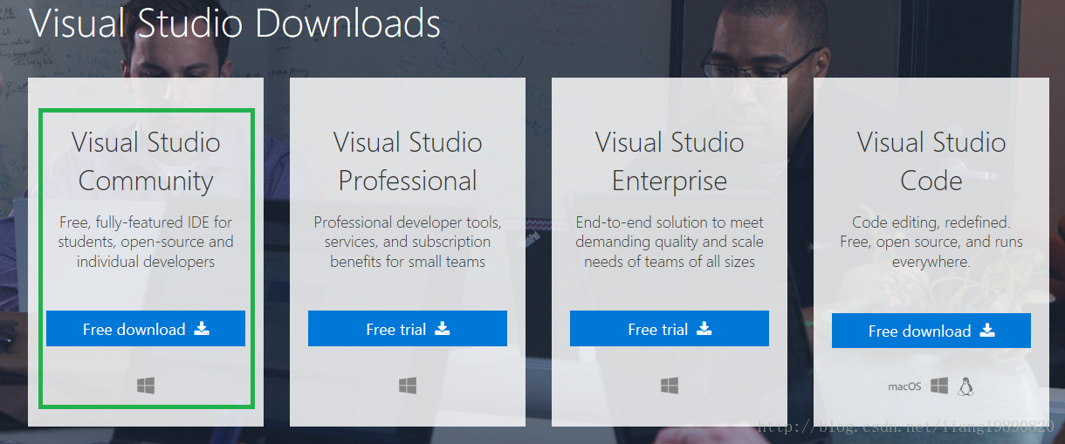

下载完成之后，直接进行安装，傻瓜式 - 下一步。

**注意：**安装 VS2015 时，切记勾选“Visual C++”选项。

## 安装Qt5.7

进入 [Qt 官方下载页面](http://download.qt.io/archive/qt/)，下载 Qt5.7，我下载的是：qt-opensource-windows-x86-msvc2015_64-5.7.1.exe。具体下载地址：

http://iso.mirrors.ustc.edu.cn/qtproject/archive/qt/5.7/5.7.1/qt-opensource-windows-x86-msvc2015_64-5.7.1.exe

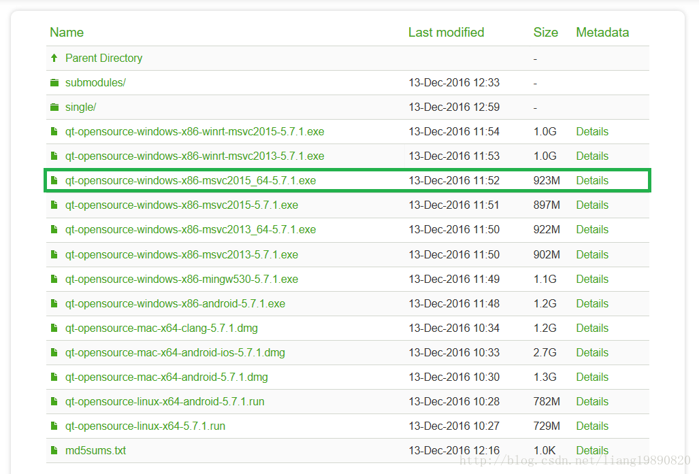

下载完成之后，直接进行安装，傻瓜式 - 下一步。

**注意：**这时还不算完整，因为并非所得的配置都准备就绪，下面一起来看如何配置编译器与调试器。

为了能够同时使用 Qt Creator 和 VS2015，必须分别对他们进行一系列的配置。

## 安装windows SDK

调试器默认情况下是没有的，必须手动下载 [windbg](https://developer.microsoft.com/zh-cn/windows/hardware/download-windbg) 。

在安装过程中，需要勾选“Debugging Tools for Windows”。（建议全选）

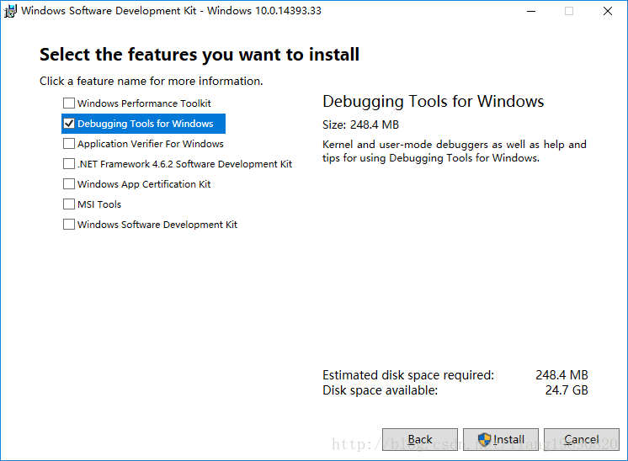

安装完成之后，打开 Qt Creator（如果已经打开，请先关闭，再重新打开）。这时，可以看到 Qt 已经自动检测出调试器了，很简单吧！

## 配置Qt Creator

如果没有检测到编译器，大多数情况下，是因为安装 VS2015 时候没有勾选“Visual C++”选项。

**注意：**检测不出来没关系，千万不要卸载重装（遇到问题就卸载重装、重启机器的人，只能说：真是厉害了，Word 哥！），只需要修改下即可。

进入控制面板 -> 程序和功能，找到 Microsoft Visual Studio Community 2015 Updates，右键选择“更改”。

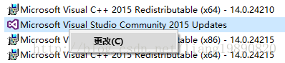

勾选“Visual C++”选项，再次安装，搞定！

这时，打开 Qt Creator，进入编译器部分，可以看到 Qt 已经自动检测出来了，不需要手动配置。

检查构建套件是否被自动探测到

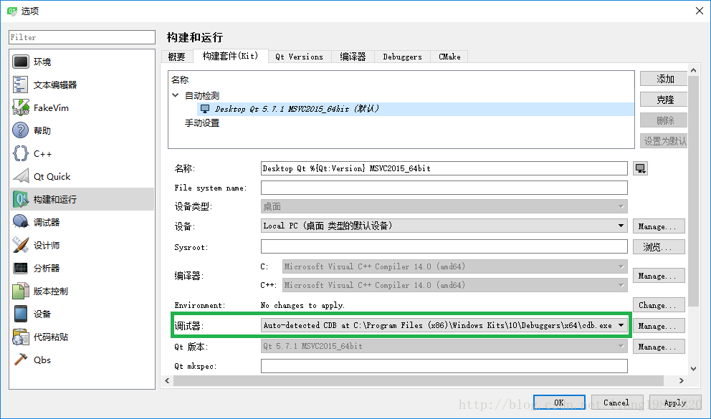

检查编译器是否被自动探测到

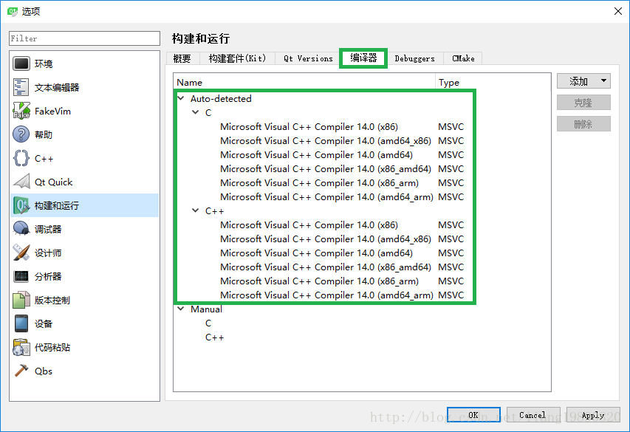

检查调试器是否被自动探测到

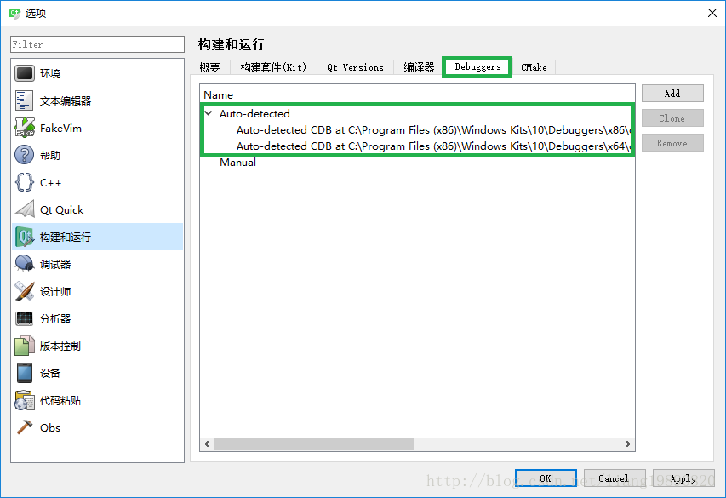

## 配置工程

关掉Shadow build

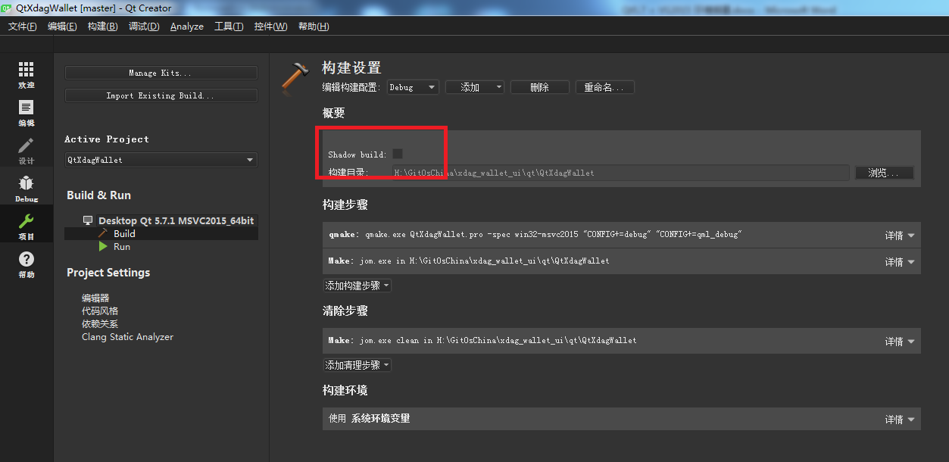

## 运行工程

重新构建，构建完成后运行

